Φύλλο εργασίας 2 | Μια μέρα στο δάσος

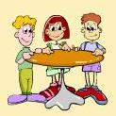 | Διηγούμαστε μια φανταστική ιστορία που έγινε στο δάσος. Δημιουργούμε τους δικούς μας ήρωες που μπορεί να είναι παιδιά της ηλικίας μας ή πλάσματα του δάσους, φυτά και ζώα

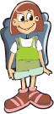  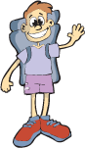  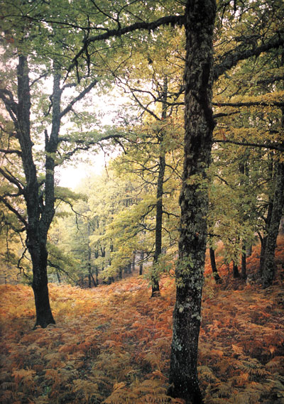 | Στην ιστορία που θα φτιάξετε θα σας βοηθήσουν οι ερωτήσεις:  Ποιο είναι το γεγονός που θα περιγράψετε;  Πότε, πού και πώς συνέβη;  Ποιοι είναι οι ήρωες;  Ποιο πρόβλημα αντιμετώπισαν και ποια λύση έδωσαν;

Γράφουμε την ιστορία που δημιουργήσαμε.

Μια μέρα στο δάσος ……………………………………………………………..
………………………………………………………………………………………………………………………………………………………………………………………………………………………………………………………………………………………………………………………………………………………………………………………………………………………………………………………………………………………………………………………………………………………………………………………………………………………………………………………………………………………………………………………………………………………………………………………………………………………………………………………………………………………………
………………………………………………………………………………………………………………………………………………………………………………………………………………………………………………………………………………………………………………………………………………………………………………………………………………………………………………………………………………………………
………………………………………………………………………………………………………………………………………………………………………………………………………………………………………………………………………………………………………………………………………………………………………………………………
………………………………………………………………………………………………………………………………………………………………………………………………………………………………………………………………………………………………………………………………………………………………………………………………
………………………………………………………………………………………………………………………………………………………………………………………………………………………………………………………………………………………………………………………………………………………………………………………………
………………………………………………………………………………………………………………………………………………………………………………………………………………………………………………………………………………………………………………………………………………………………………………………………
………………………………………………………………………………………………………………………………………………………………………………………………………………………………………………………………………………………………………………………………………………………………………………………………
………………………………………………………………………………………………………………………………………………………………………………………………………………………………………………………………………………………………………………………………………………………………………………………………
………………………………………………………………………………………………………………………………………………………………………………………………………………………………………………………………………………………………………………………………………………………………………………………………
………………………………………………………………………………………………………………………………………………………………………………………………………………………………………………………………………………………………………………………………………………………………………………………………

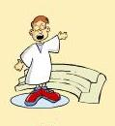 | Τέλος, παίρνουμε ρόλους και παίζουμε την ιστορία που δημιουργήσαμε στην τάξη.

